**Reporte de actividades y requerimientos**

**Proyecto: Plataforma de Distribución de Recursos a Municipios y Organismos Paraestatales**

**Perfil: Developer Backend**

**Septiembre 2023**

Autor: INAP

Fecha de creación: 01 de septiembre, 2023

Última modificación: 01 de septiembre, 2023

Documento de Referencia: N/A

Versión: V.1

**Plataforma de Distribución de Recursos a Municipios y Organismos Paraestatales (PDRMyOP)**

# **1. OBJETIVO DE LA IMPLEMENTACIÓN**

## Eficientar la gobernabilidad y los tiempos de atención a los diversos procesos administrativos transversales dependientes de sus plataformas de información, sumándole un enfoque para la implementación de la mejora continua.

# **2. OBJETIVOS ESPECÍFICOS**

## - Crear e Implementar un sistema integral para el proceso de Distribución de las Participaciones Municipales

## - Eficientar la distribución de las participaciones municipales a través del uso de software, automatizando dentro de lo posible las operaciones realizadas manualmente

## - Reducir el tiempo requerido y facilitar a los involucrados el proceso del cálculo y distribución de las participaciones municipales, realizando la menor cantidad de pasos posibles.

## - Unificar el punto donde se definen y realizan los cálculos de la distribución de las participaciones Municipales.

## - Permitir realizar un sistema de consultas al día con desglose sobre los cálculos realizados para la distribución de las participaciones Municipales

# **3. VENTAJAS**

* Módulo de Administración
* Módulo DCPH
* Módulo DAMOP
* Módulo DCCP
* Módulo DPCP
* Módulo DAF
* Micro sitio (Municipios)
* Micro sitio OPD’s
* Administración Configuración
* Servicios Digitales Gubernamentales:
  + CURP
  + INEGI
  + CONEVAL
  + Banxico
  + Etc
* Firma avanzada SAT

# **4. REQUERIMIENTO**

Construir una plataforma web automatizada en donde se administren la **Distribución de Participaciones Municipales, Distribución de Participaciones Federales, Distribución de Aportaciones Municipales, Distribución de Aportaciones Federales, Distribución de Recursos a OPD’s**, misma que permitirá cumplir con los requerimientos citados de acuerdo al flujo indicado en los levantamientos de proceso.

La plataforma estará preparada para llevar a cabo el flujo contemplado para las áreas involucradas: Módulo Municipios (micrositio), Módulo OPD’s (micrositio), Dirección de Coordinación de Planeación Hacendaria (CPH), Presupuesto y Control Presupuestal (DPCP), Dirección de Contabilidad y Control Presupuestal (DCCP), Dirección de Atención a Municipios y Organismos Paraestatales (DAMOP), Dirección de Administración Financiera (DAF).

**Alcance:**   
El objetivo principal del presente proyecto es el desarrollo de la **Plataforma de Distribución de Recursos a Municipios y Entidades**, misma que permitirá cumplir con los requerimientos de acuerdo a los procesos que cada área involucrada realice en el procesamiento de la información que le compete de acuerdo al flujo indicado en el diagrama del proceso y a saber las áreas involucradas serían Coordinación Hacendaria, Dirección de Presupuesto y Control Presupuestal, Dirección de Atención a Municipios y Organismos Paraestatales, Dirección de Administración Financiera, y un Fideicomiso.

## Detalle general:

Desarrollo de plataforma de participaciones municipales (Versión web), el cual incluye:

* + Acceso a plataforma
  + Apartado de administración de la plataforma (catálogos, usuarios, perfiles)
  + Apartado de administración por parte de las áreas según aplique
  + Apartado de consultas y reportes
* Integración del Uso Avanzado de Firma Electrónica, para flujos de aprobación de la documentación generada por el proceso
* Desarrollo de micro sitio

## Elementos técnicos

* Se finalizó la configuración, captura y revisión del mes de enero 2022 para las participaciones Federales Participaciones Estatales, Aportaciones Federales y Aportaciones Estatales del área de CPH.
* Se continuó con el flujo de aprobaciones desde el perfil analista hasta el perfil coordinador de CPH y se encuentra del lado del área de DAMOP para continuar con el flujo de aprobaciones y cálculo de operaciones.
* Se han atendido las solicitudes reportadas por los usuarios del área CPH.
* Se inició la configuración del cálculo del mes de febrero 2022 del área CPH.
* Se entregó el acceso al usuario analista Verónica Cárdenas Medina de DAMOP en QA, para que inicien con sus procesos, a partir de la información proporcionada por CPH.
* Se han atendido las solicitudes reportadas por los usuarios del área DAMOP.
* Se han generado solicitudes de requerimiento de webservice para consultar y generar información desde PDRMyE a proveedor SIREGOB de los siguientes procesos: de Participaciones, Anticipo de participaciones, pago de participaciones, solicitudes de egresos, egresos, requerimientos de anticipo, cuentas bancarias, etc., todo esto para automatizar los procesos de las áreas DAMOP, DPCP, DAF, OPD.
* Se modificó maqueta del módulo Municipios para mostrar a los 51 Municipios de NL la que pondrán consultar los municipios.
* Están pendientes las presentaciones de la plataforma en un ambiente de pruebas a las áreas DPCP y DAF.
* Se realizan deploy en QA en el código para frontend y backend, de acuerdo a la atención de issues o requerimientos por el usuario.
* Se han atendido juntas semanales los días viernes para mostrar los avances de los proyectos con usuarios de SFyTGE de las áreas:
  + Coordinación de Planeación Hacendaria (CPH)
  + Dirección de Presupuesto y Control Presupuestal (DPCP)
  + Dirección de Contabilidad y Control Presupuestal (DCCP)
  + Dirección de Atención a Municipios y Organismos Paraestatales (DAMOP)
  + Dirección de Administración Financiera (DAF)
  + Tecnologías de la Información (TI)
  + Municipios
  + OPD’s

**5. DESGLOSE DE ACTIVIDADES Developer Backend**

|  |  |  |
| --- | --- | --- |
| **#** | **Resumen** | **Anexo** |
| 1 | Actualización de Certificados en Servidor Productivos back y front | 1 |
| 2 | Agregar Archivos que no se cargaron a Mensaje, | 2 |
| 3 | Agregar Número de Solicitud de Pago en la ventana de Carga de CFDI | 3 |
| 4 | Ajuste en Cálculo de ICV | 4 |
| 5 | Ajuste en ISR Salarios | 5 |
| 6 | Ajustes a la tabla de Reportes por el Cambios en los reportes | 6 |
| 7 | Ajustes a los Servicios de consulta de reportes y filtros | 7 |
| 8 | Corrección de # de Proyectos | 8 |
| 9 | Correción de Módulo de Trazabilidad Muestra solo al Usuarios creador | 9 |
| 10 | Generación de Avance Semanal 15/09/2023 | 10 |
| 11 | Generación de Avance Semanal 22/09/2023 | 11 |
| 12 | Generación de Graficas de Avance de operación | 12 |
| 13 | Generar Certificado SSL para el servidor 10.210.26.25 | 13 |
| 14 | Generar Certificado SSL para el servidor 10.210.26.26 | 14 |
| 15 | Generar Reporte de Aportaciones Federales Fism | 15 |
| 16 | Generar Reporte de Aportaciones Federales Fortamun | 16 |
| 17 | Generar Reporte de Memoria de Cálculo por Operación | 17 |
| 18 | Generar Reporte FISM | 18 |
| 19 | Generar Reporte FORTAMUN | 19 |
| 20 | Modificación a Vista para la información del Power BI | 20 |
| 21 | Restauración de Base de Datos de DEV | 21 |
| 22 | Restauración de Base de Datos de Producción a DEV | 22 |
| 23 | Restauración de Base de Datos de Producción a QA | 23 |
| 24 | Restauración de Base de Datos de QA | 24 |
| 25 | Reunión Avance Diario 11/09/2023 | 25 |
| 26 | Reunión Avance Diario 11/09/2023 | 26 |
| 27 | Reunión Avance Diario 12/09/2023 | 27 |
| 28 | Reunión Avance Diario 13/09/2023 | 28 |
| 29 | Reunión Avance Diario 14/09/2023 | 29 |
| 30 | Reunión Avance Diario 15/09/2023 | 30 |
| 31 | Reunión Avance Diario 18/09/2023 | 31 |
| 32 | Reunión Avance Diario 19/09/2023 | 32 |
| 33 | Reunión Avance Diario 20/09/2023 | 33 |
| 34 | Reunión Avance Diario 21/09/2023 | 34 |
| 35 | Reunión Avance Diario 22/09/2023 | 35 |
| 36 | Reunión Avance Diario 25/09/2023 | 36 |
| 37 | Reunión Avance Diario 26/09/2023 | 37 |
| 38 | Reunión Avance Diario 27/09/2023 | 38 |
| 39 | Reunión con Cynthia Selena Vera Zapata, Revisión de operaciones | 39 |
| 40 | Reunión con Juan Fernando, validación de Carga de CFDI | 40 |
| 41 | Reunión de Avance Semanal 15/09/2023 | 41 |
| 42 | Reunión de Generación de Cierre de Sprint | 42 |
| 43 | Reunión de Retroespectiva | 43 |
| 44 | Reunión Usuarios CPH lunes a las 11 piso 5 | 44 |
| 45 | Seguimiento a solicitud de DNS a Técnologias | 45 |
| 46 | Seguimiento de Power BI de CPH | 46 |
| 47 | Soporte a Micrositio PBR | 47 |

**Anexo 1**

**Se actualiza los certificados en los servidores productivos**

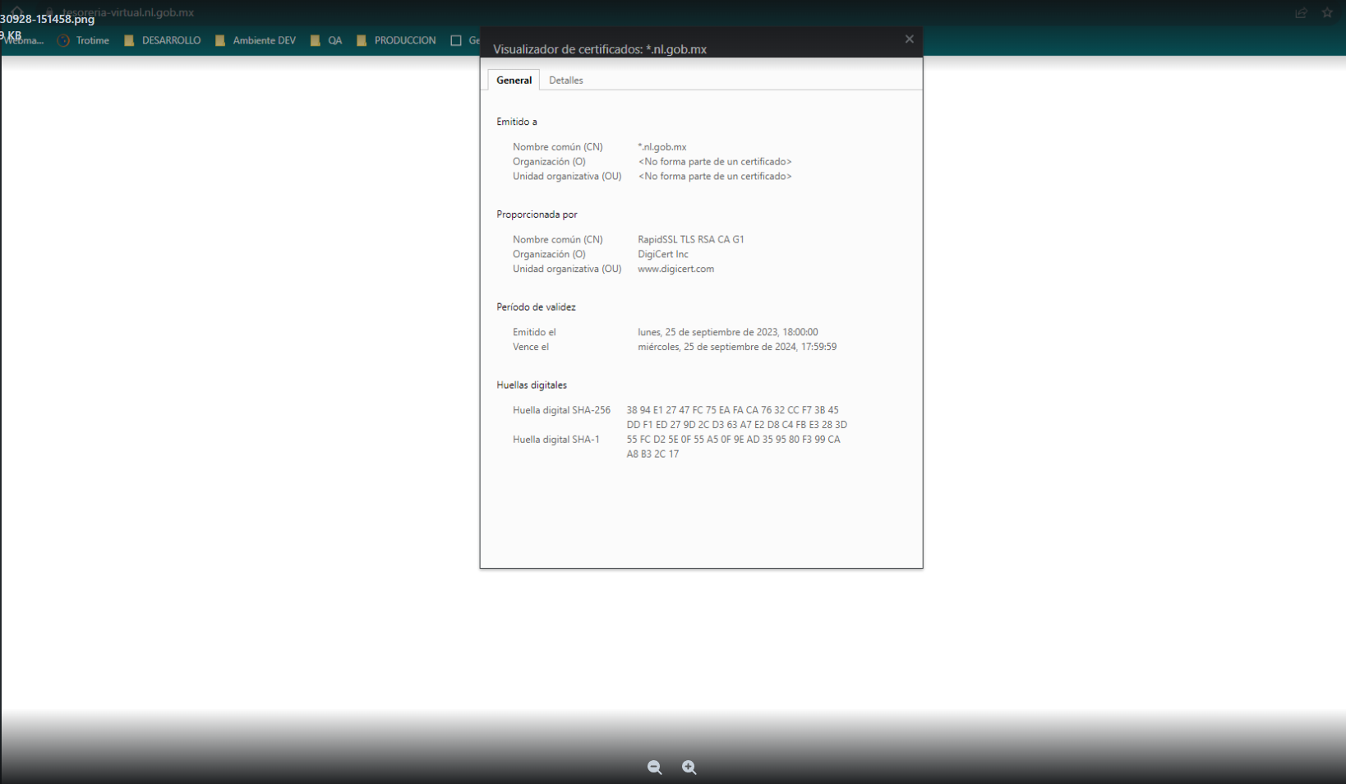

**Anexo 2**

Cambio solicitado por Fernando de DAMOP, solicita que se agregue al mensaje de archivos que no se cargaron para que los pueda validar

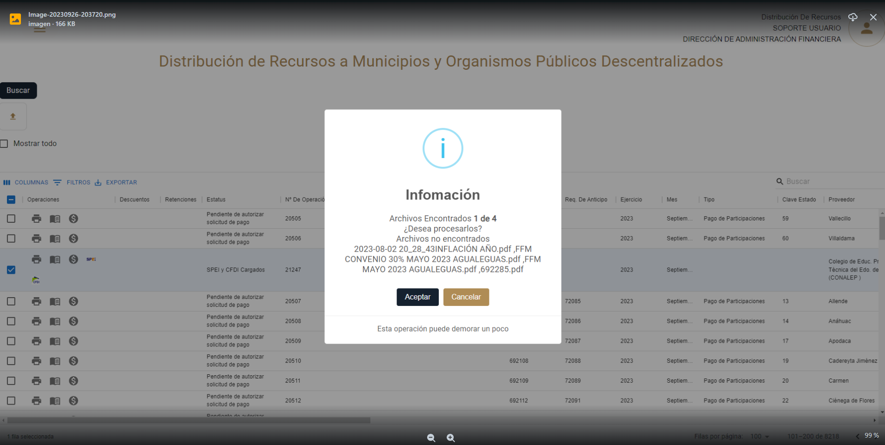

**Anexo 3**

Se solicita agregar el número de SP al momento de agregar el CFDI de forma Manual

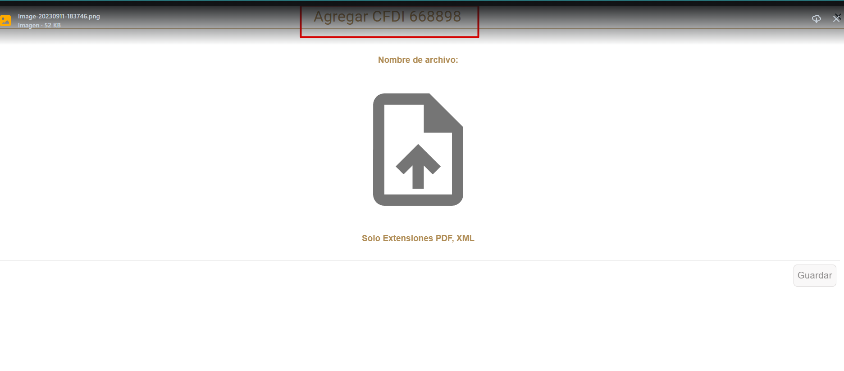

**Anexo 4**

Se necesita Cambiar la Forma en que esta Cálculo el ICV para poder Guardar los movimientos y estos mostrarlos en un reporte para transparencia.

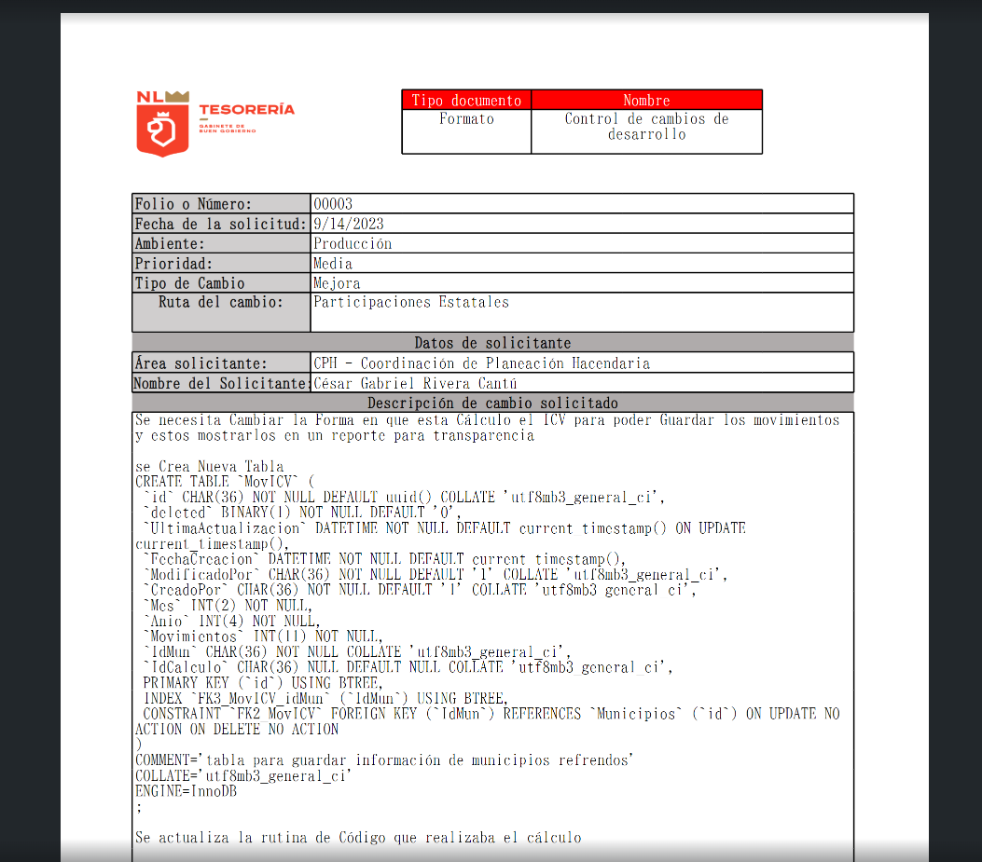

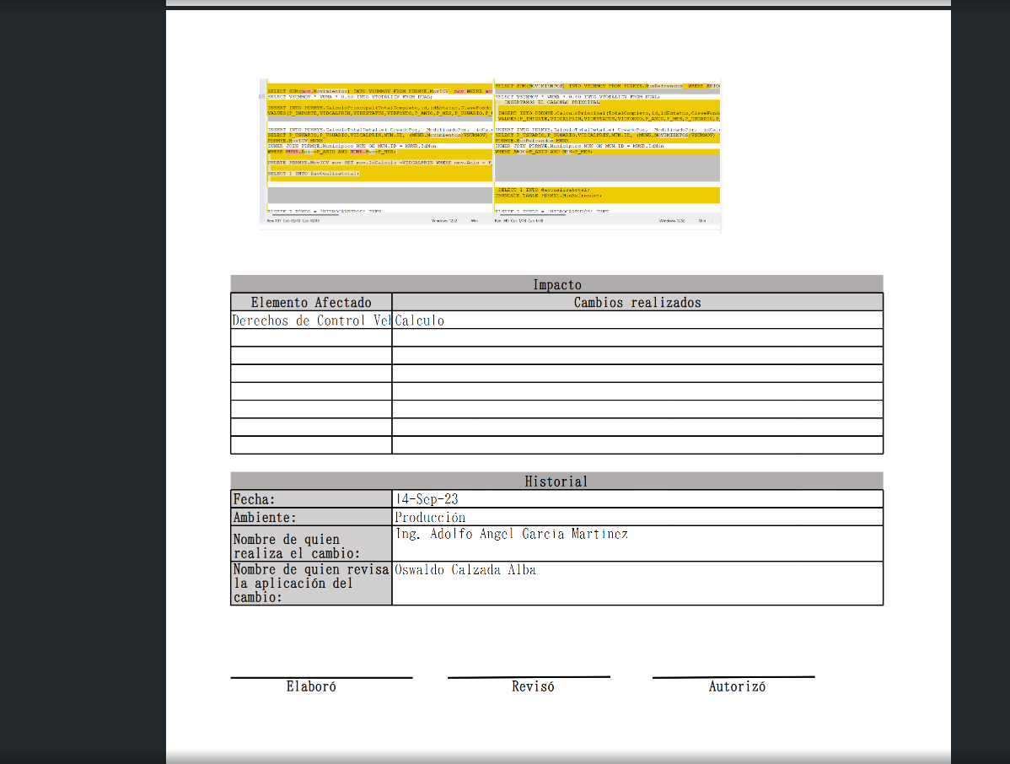

**Anexo 5**

Usuario solicita cambiar la descripción de columna ajuste total por devoluciones para el cálculo de ISR Salarios

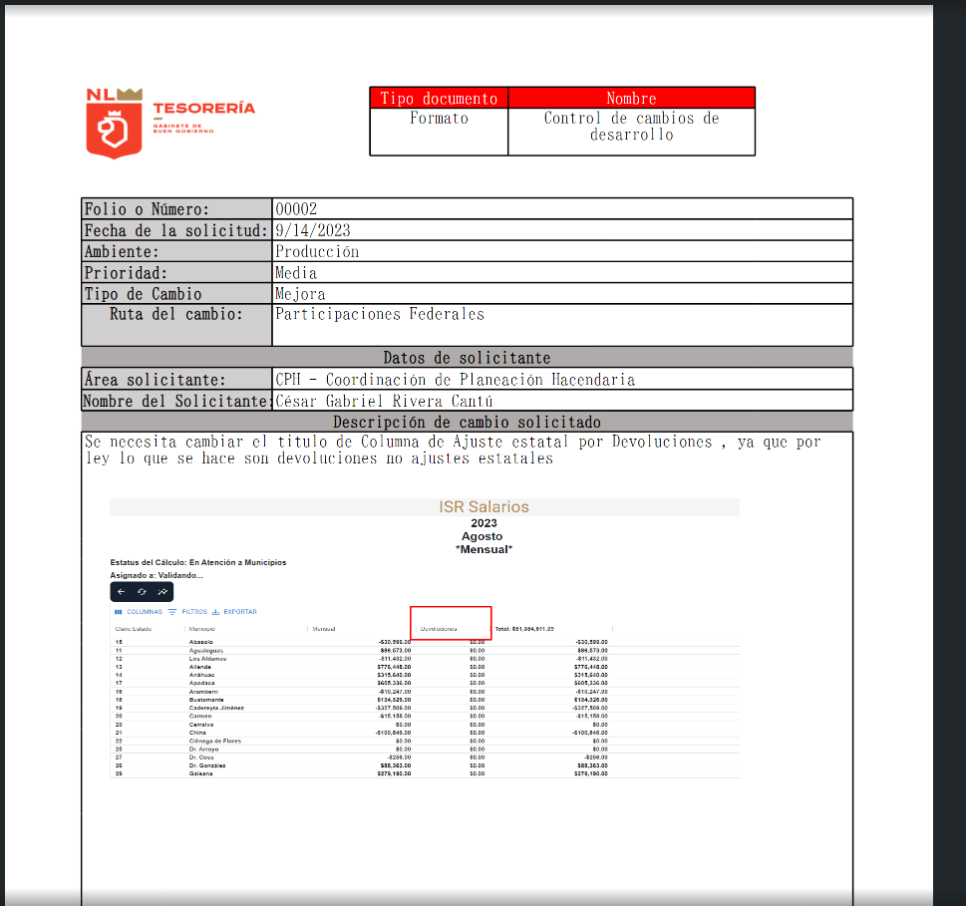

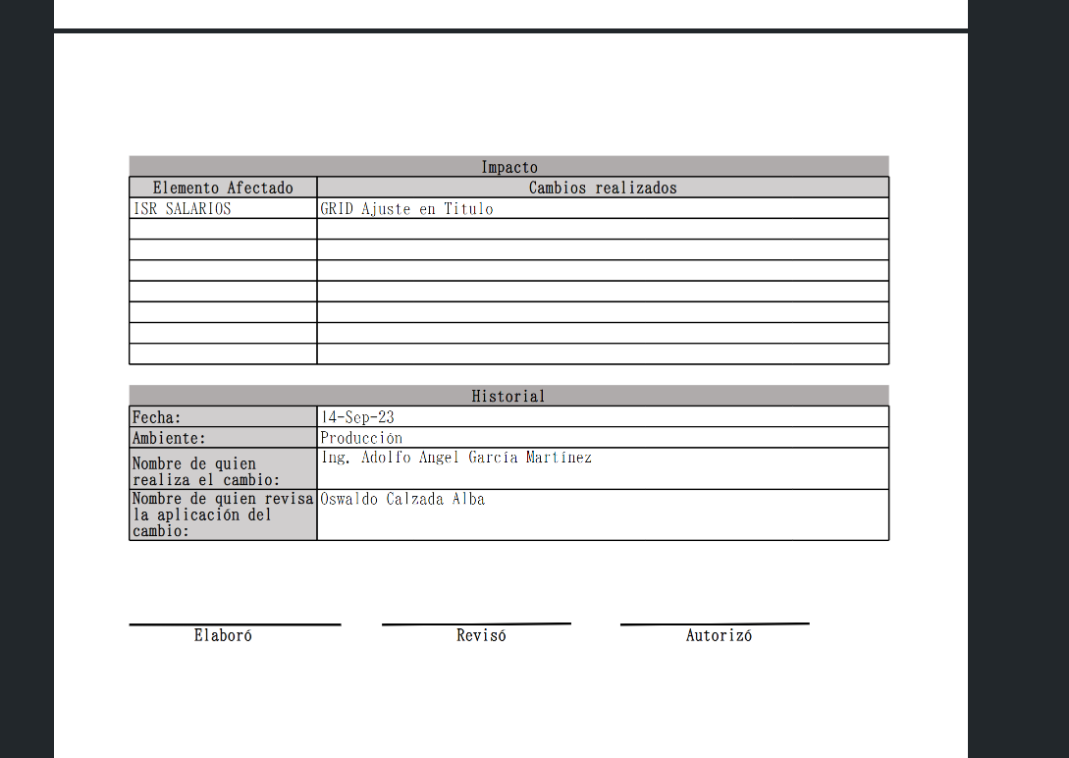

**Anexo 8**

**Usuario solicita ajustar el # de Proyecto**

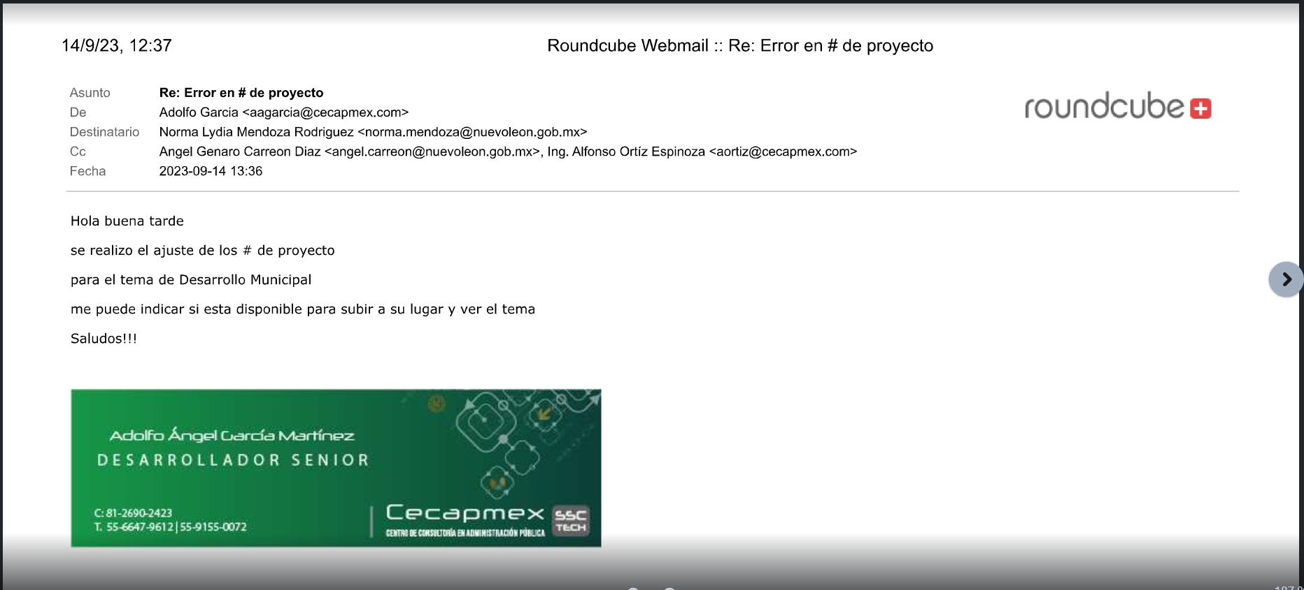

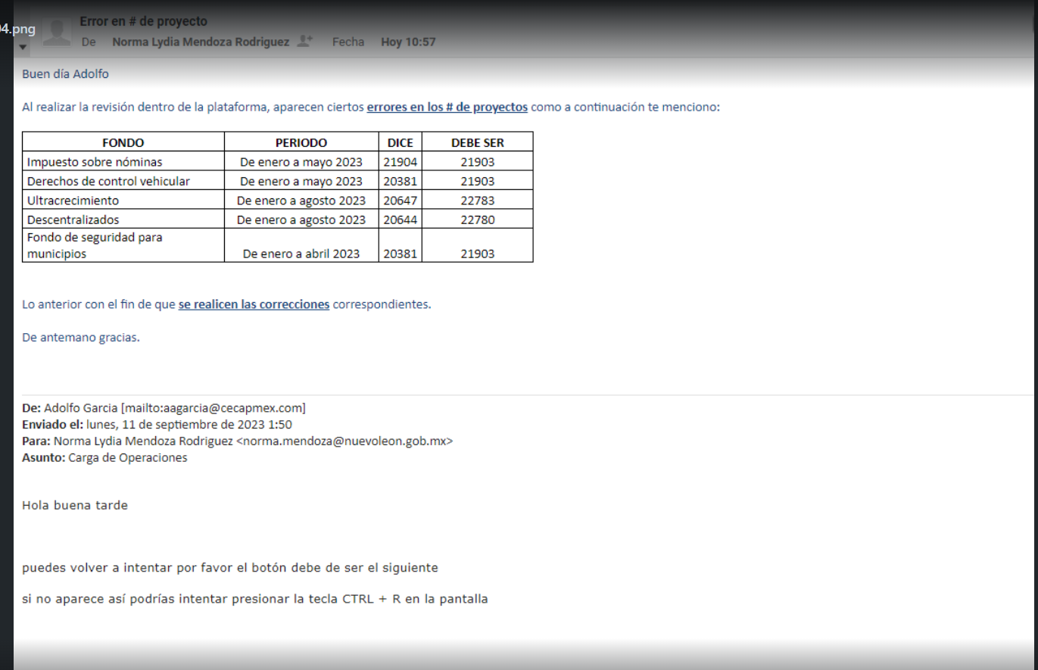

Anexo 9

Principio del formulario

Error en el módulo de trazabilidad

Final del formulario

Error

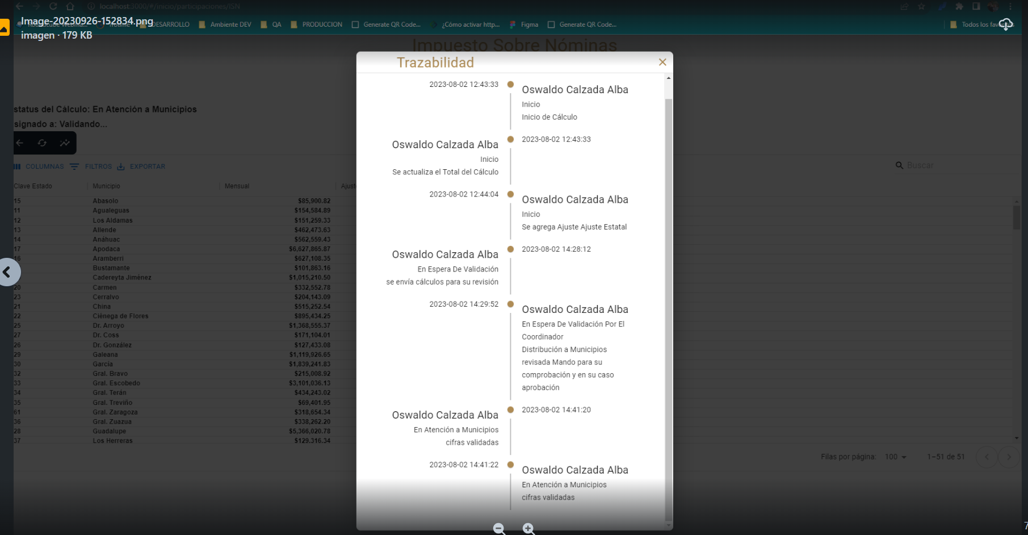

Corrección

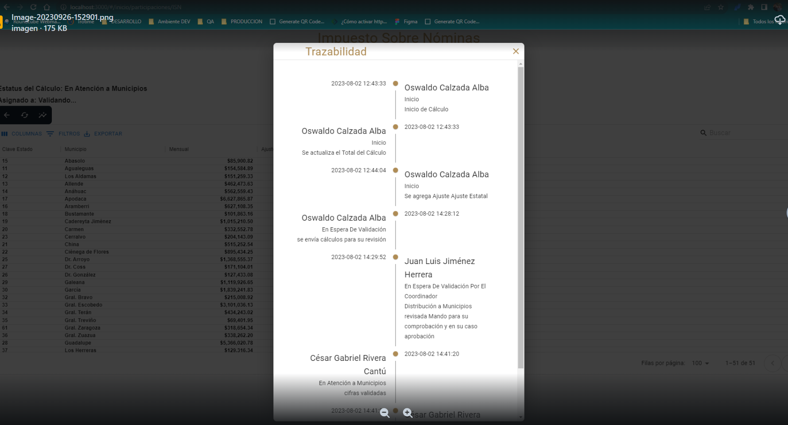

Anexo 15

Generar Reporte de Aportaciones Federales Fism

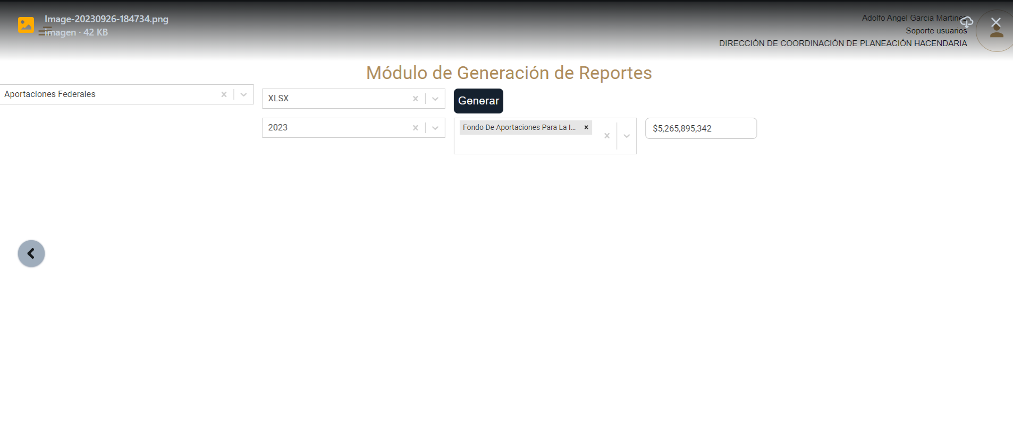

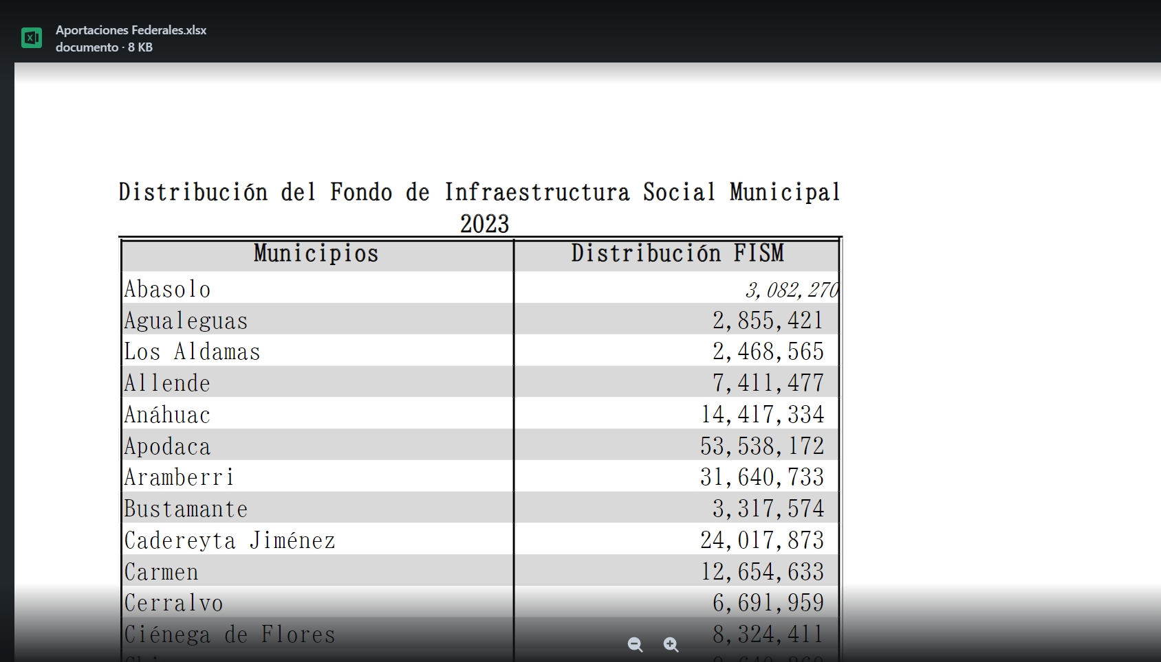

Anexo 16

Generar Reporte de Aportaciones Federales Fortamun

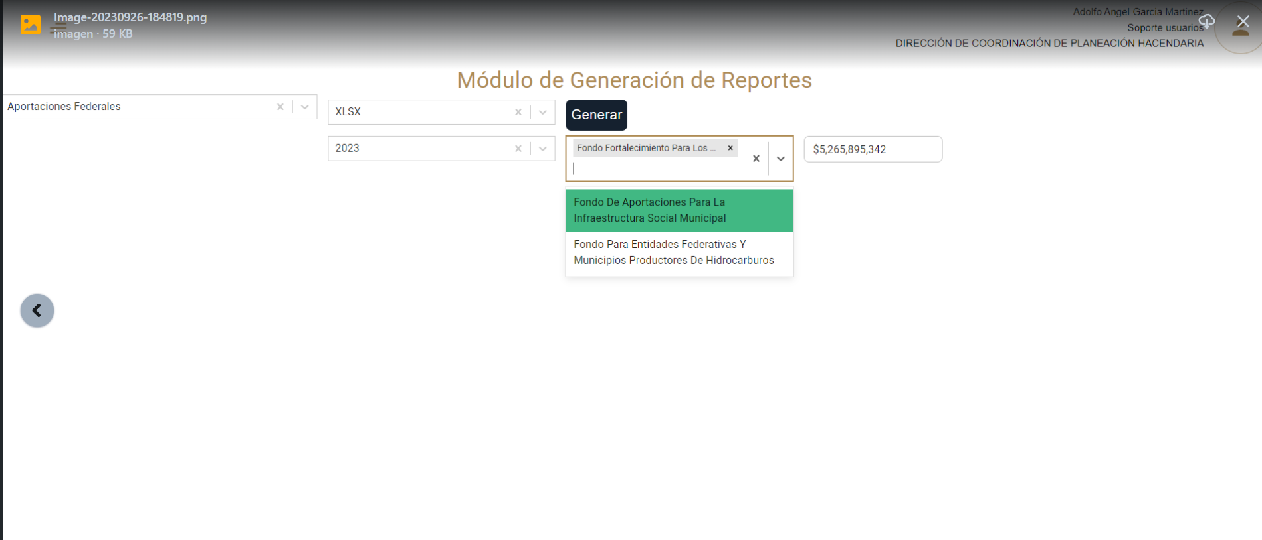

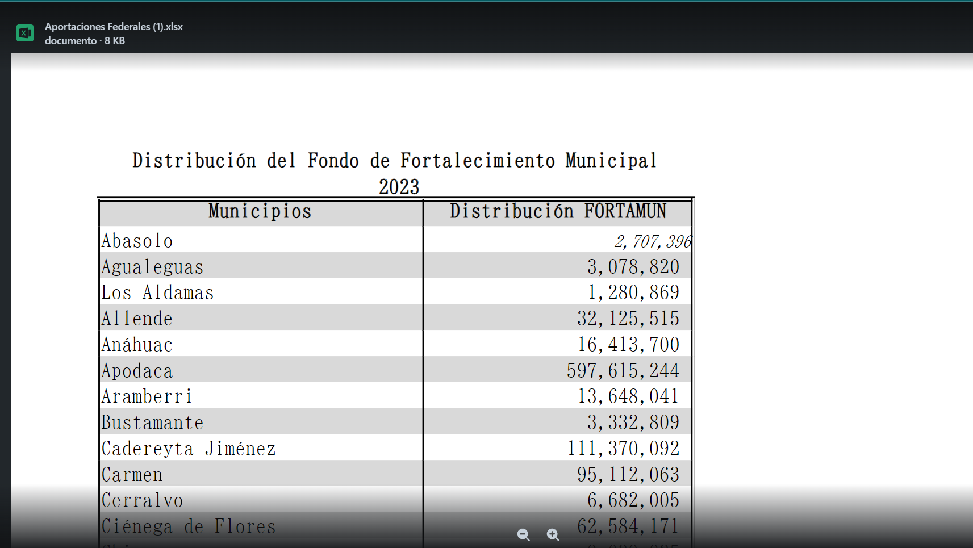

Anexo 46

Seguimiento de Power BI de CPH

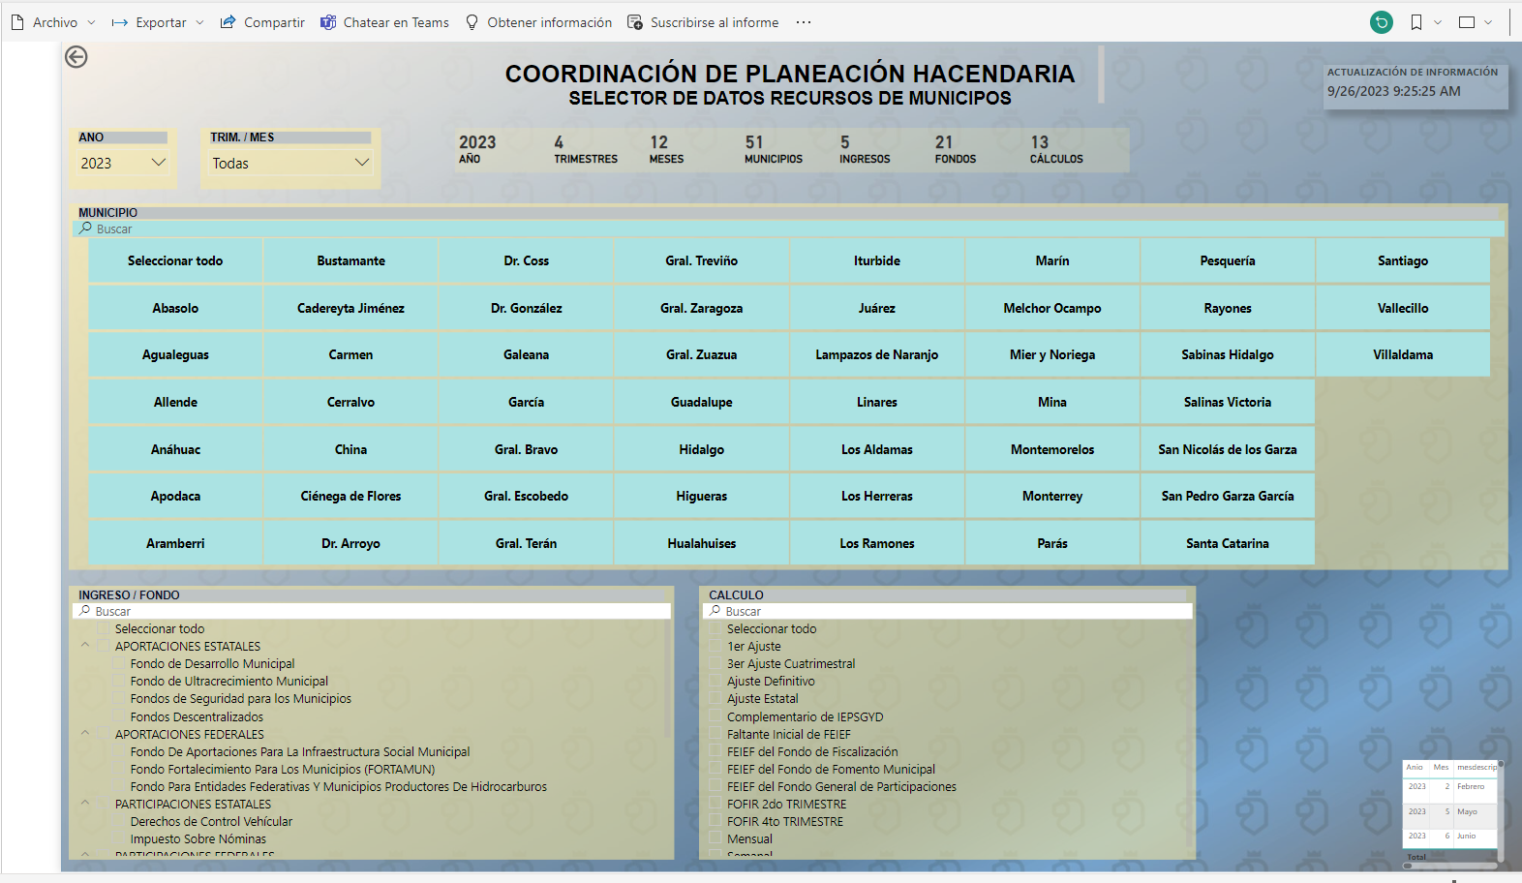

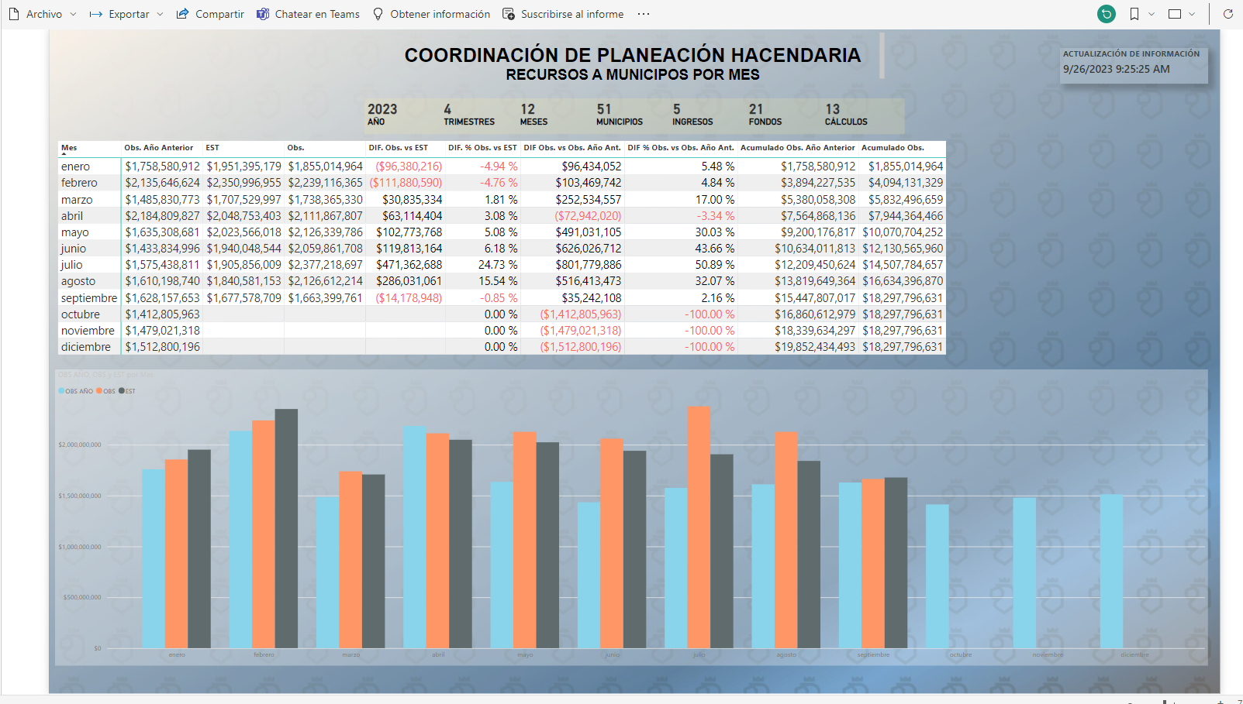

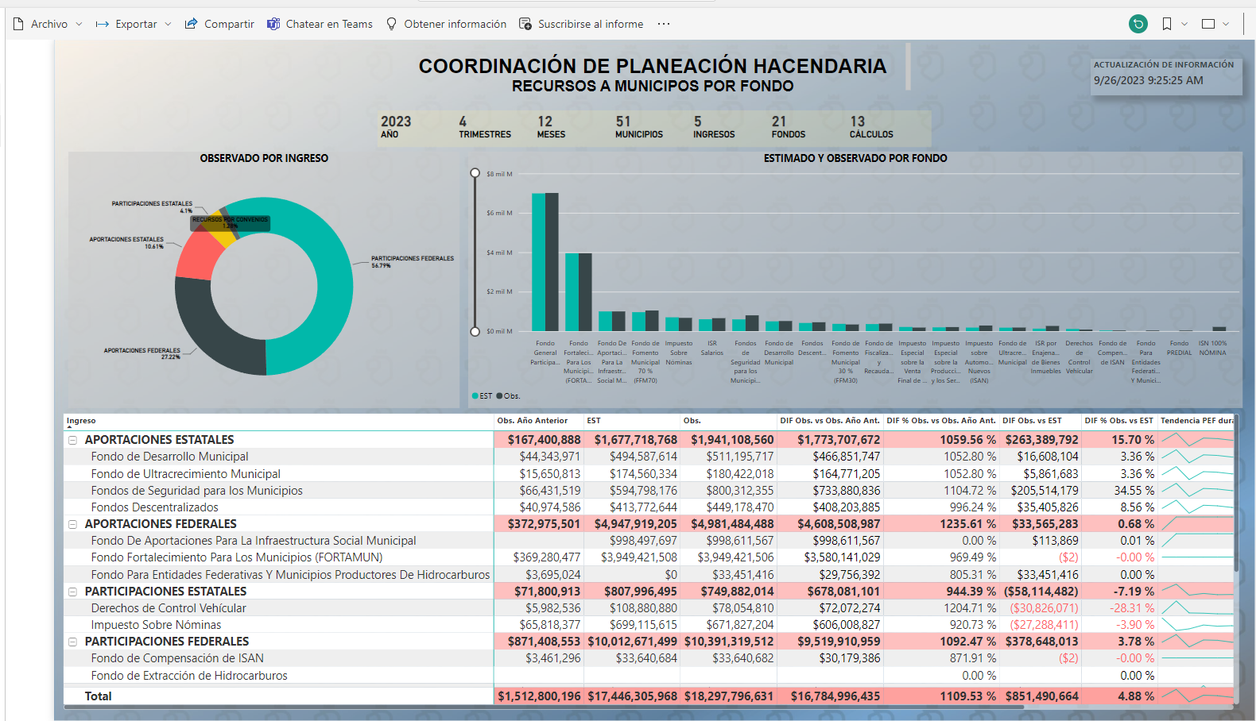

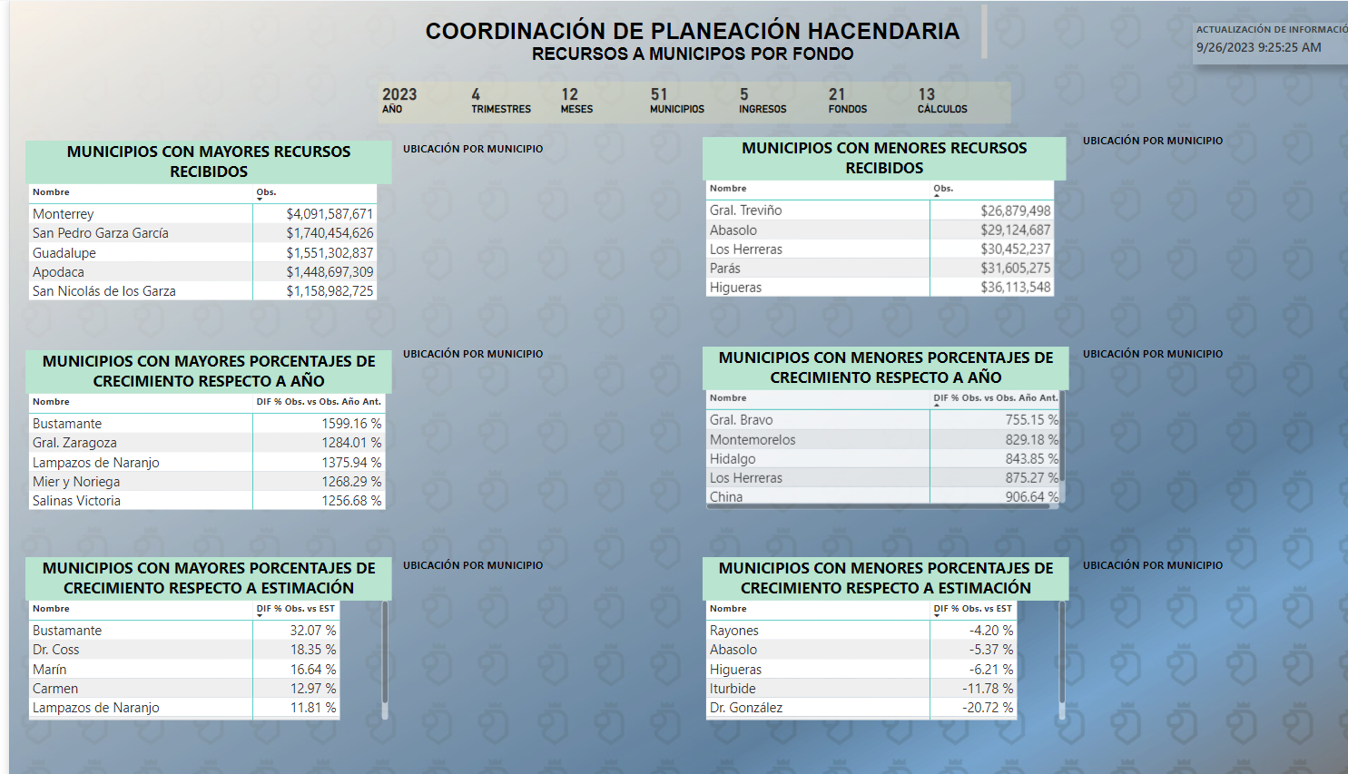

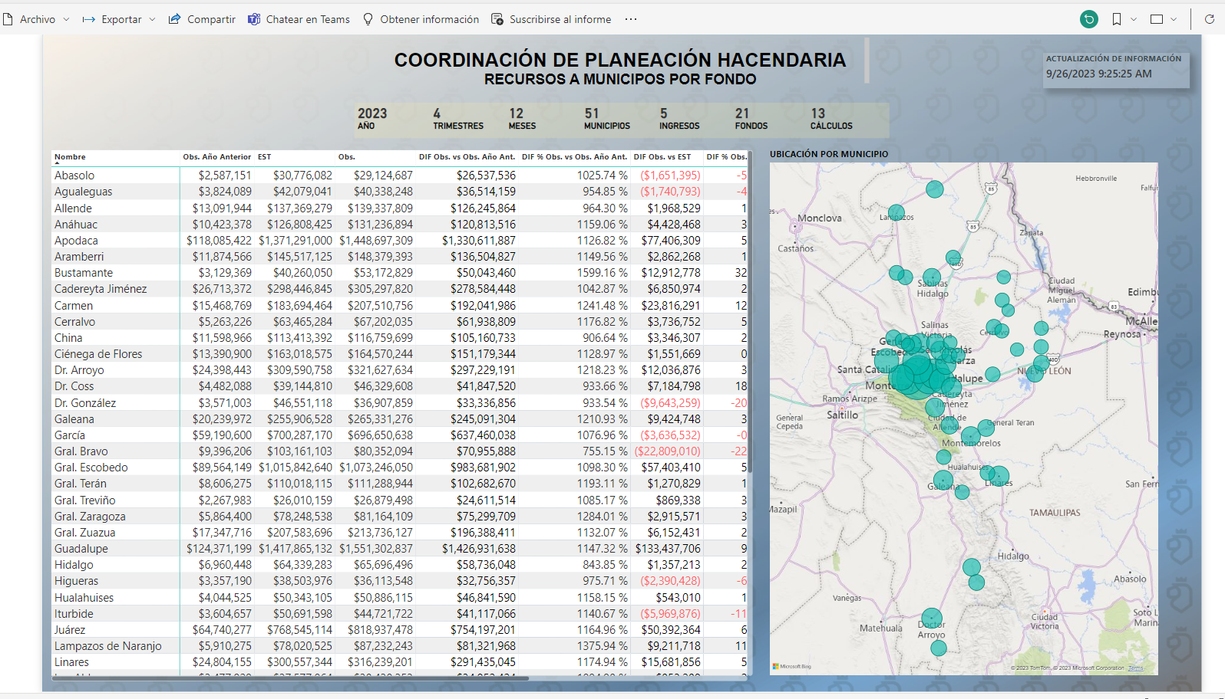

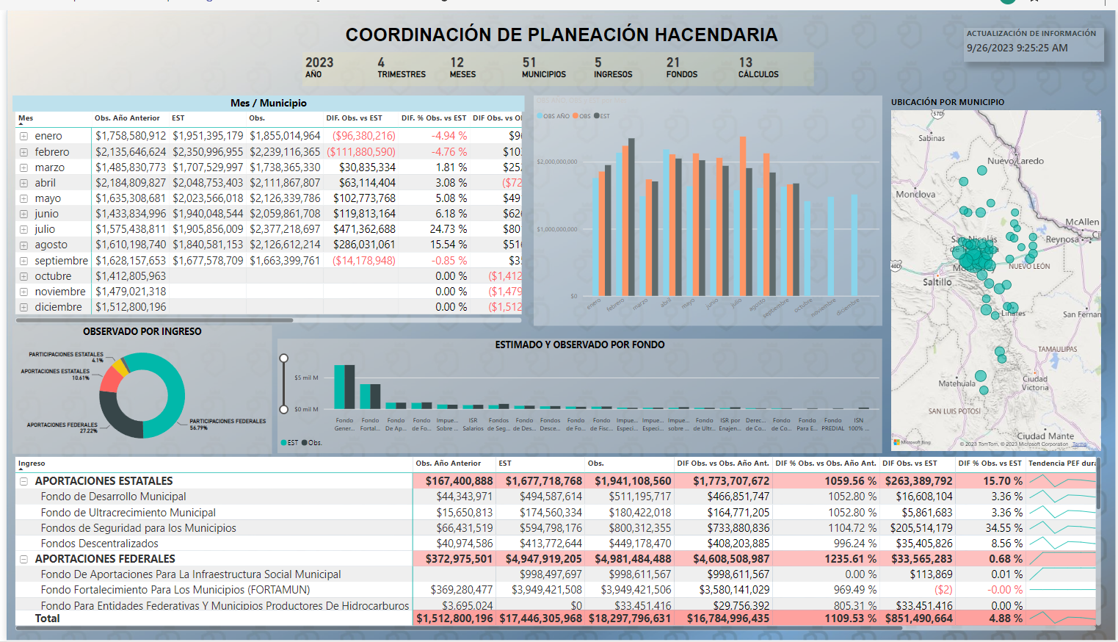

# **4. FIRMAS**

|  |  |
| --- | --- |
| **ELABORA** | **AUTORIZA** |
| Ing. Alberto Sobrado Garnica Asociado INAP | Ing. Néstor Ibarra Palomares Responsable de Tecnologías de Información |

**\*\*\*\*\*\*\*\*\*\*\*\*\*\*\*\*\*\*\*\*\*\*\*\*\*\*\*\*\*\*\*\*FIN DEL DOCUMENTO\*\*\*\*\*\*\*\*\*\*\*\*\*\*\*\*\*\*\*\*\*\*\*\*\*\*\*\*\*\***